**STAVBA RASTLINNÉHO TELA**

Základom tela:

1. _________________ rastlín je: _________________, majú ju napr. _____________________________

Najdokonalejšia je _____________________ stielka, na ktorej rozlišujeme na nej tieto častí: ___________________________________________________________

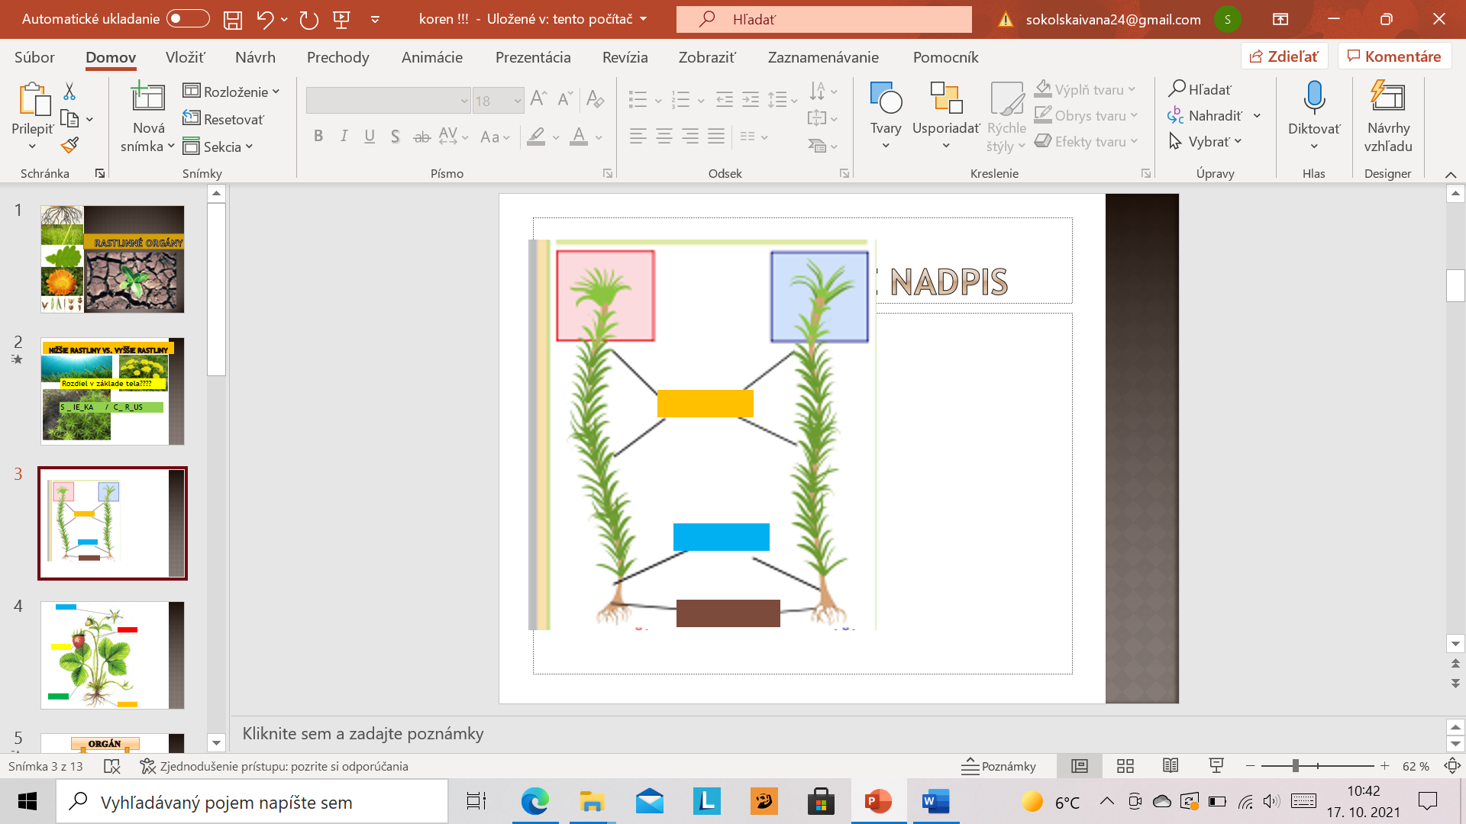

1. _________________ rastlín je: _________________, majú ju napr. _____________________________

-na ňom sa nachádzajú 1.vegetatívne orgány _______________________________________________

2.Generatívne orgány _______________________________________________

Platí: Orgán je ucelená časť rastlinného tela, ktorá je prispôsobená na vykonávanie určitej funkcie!

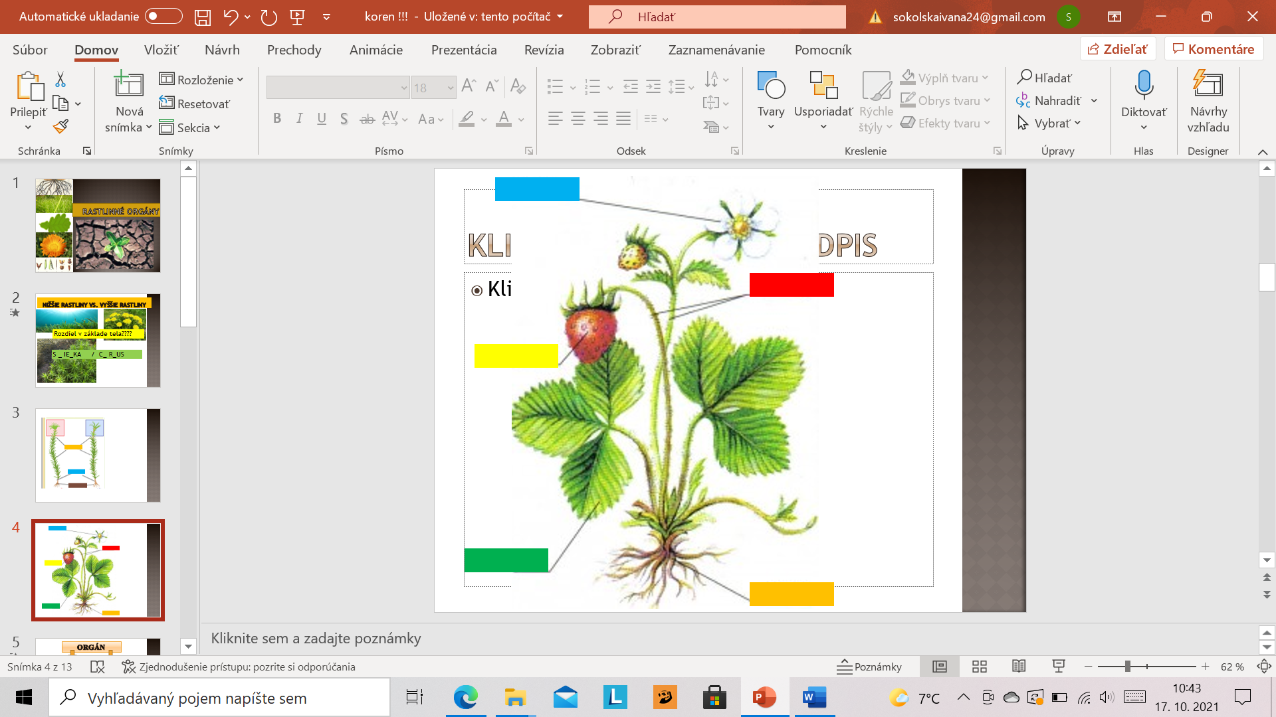

KOREŇ (lat. __________________)

-rastlinný orgán nachádzajúci sa spravidla pod zemou

-funkcie: a.)_________________________ (čerpá z pôdy vodu a v nej rozpustené živiny), b.) ___________________

(udržuje rastlinu v pôde), c.)_______________________ (zabezpečuje chemickú úpravu minerálov a tvorbu rastových látok), d.) ___________________ (v koreni sa ukladajú zásobné látky)

-súbor koreňov nazývame ______________________________. Poznáme dva typy koreňových sústav:

A. _______________________ - ____________________________________________________________

______________________________________________________________

B. _______________________ - ____________________________________________________________

______________________________________________________________

ANATOMICKÁ STAVBA KOREŇA

1.______________________________ - jeho spodnou časťou je koreňová čiapočka (tvorená z __________________

meristému – zabezpečuje rast koreňa do hĺbky

2. _____________________ - (lat. ____________________________) - vyrastajú z nej koreňové vlásky

(zväčšujú absorpčný povrch)

3.___________________________ - nachádza sa pod pokožkou, je tvorená prevažne z parenchymatického pletiva

4. Stredný ____________________- obsahuje cievne zväzky (drevná a lyková časť)

- jeho súčasťou je PERICYKEL tvorený bunkami so schopnosťou deliť sa

- v priebehu vývoja z neho vyrastajú bočné korene

____________________

ANATOMICKÁ STAVBA KOREŇA

1.______________________________ - jeho spodnou časťou je koreňová čiapočka (tvorená z __________________

meristému – zabezpečuje rast koreňa do hĺbky

2. _____________________ - (lat. ____________________________) - vyrastajú z nej koreňové vlásky

(zväčšujú absorpčný povrch)

3.___________________________ - nachádza sa pod pokožkou, je tvorená prevažne z parenchymatického pletiva

4. Stredný ____________________- obsahuje cievne zväzky (drevná a lyková časť)

- jeho súčasťou je PERICYKEL tvorený bunkami so schopnosťou deliť sa

- v priebehu vývoja z neho vyrastajú bočné korene

ANATOMICKÁ STAVBA KOREŇA

1.______________________________ - jeho spodnou časťou je koreňová čiapočka (tvorená z __________________

meristému – zabezpečuje rast koreňa do hĺbky

2. _____________________ - (lat. ____________________________) - vyrastajú z nej koreňové vlásky

(zväčšujú absorpčný povrch)

3.___________________________ - nachádza sa pod pokožkou, je tvorená prevažne z parenchymatického pletiva

4. Stredný ____________________- obsahuje cievne zväzky (drevná a lyková časť)

- jeho súčasťou je PERICYKEL tvorený bunkami so schopnosťou deliť sa

- v priebehu vývoja z neho vyrastajú bočné korene

